K9R362/3X0

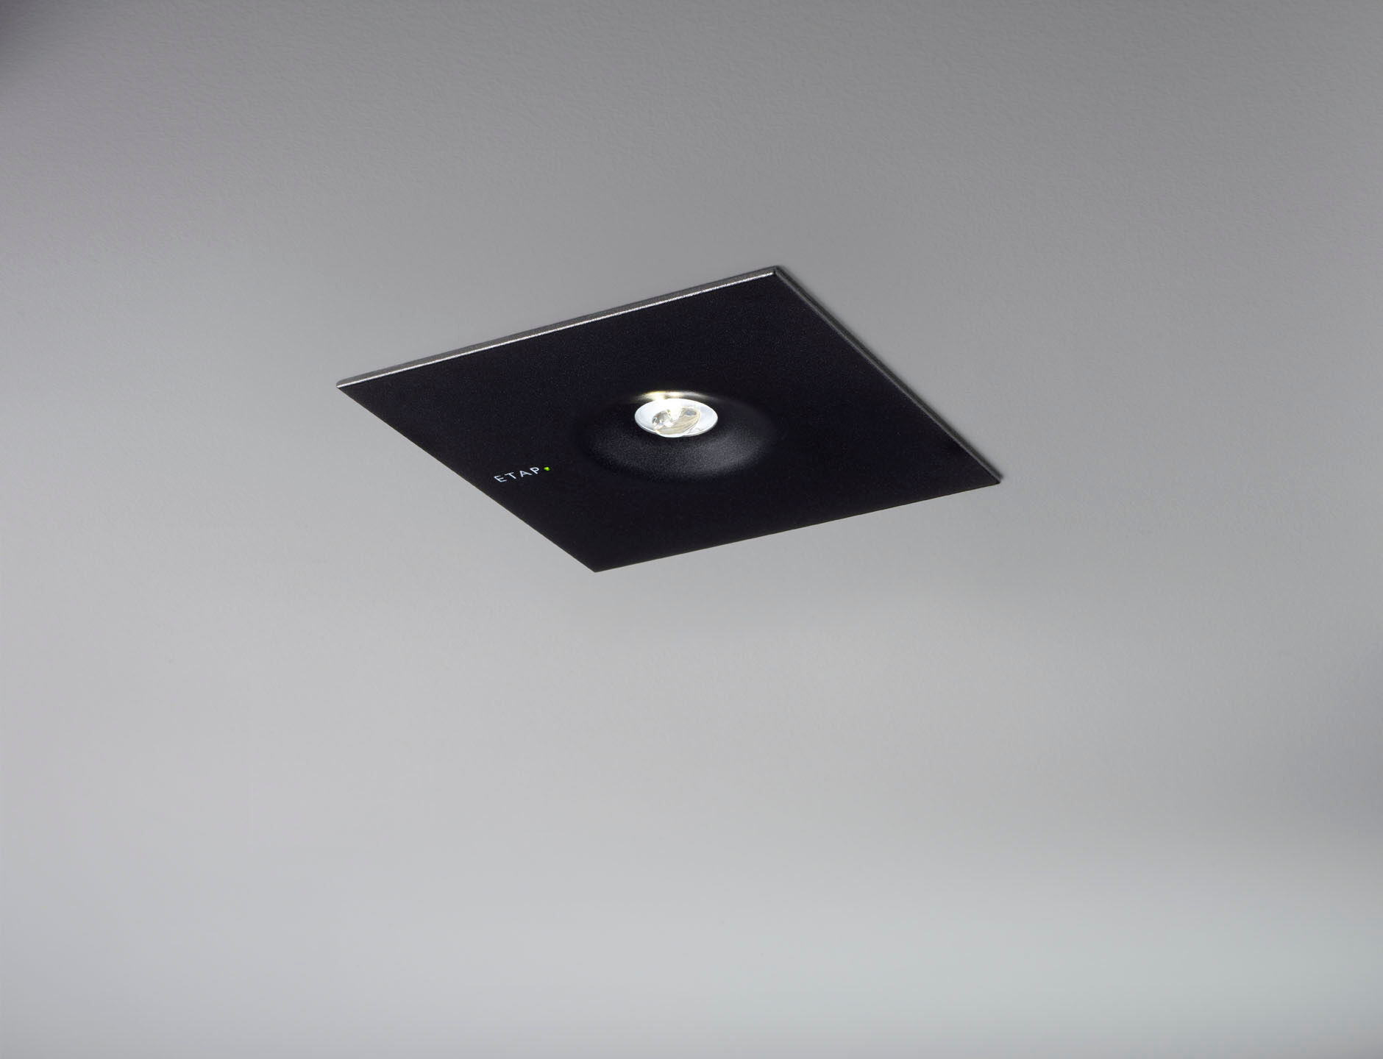
- Desenho minimalista luminária de emergência quadrado para altos níveis de luz. Montagem para encastrar.
- Luminária autónoma (contém bateria).
- Dimensões: 160 mm x 160 mm x 45 mm.
- Fluxo luminoso em estado de emergência: 280 lm.
- Potência: 0.9 W.
- Interdistância da via de anti-pânico: A uma altura de montagem de 2.8 m, a iluminação no chão é de 1 lux com uma interdistância ("b") de 9.0 m. A uma altura de montagem de 2.8 m, a iluminação no chão é de 0.5 lux com uma interdistância ("b") de 8.0 m.
- Tensão: 220-230V.
- Duraçãos: 60 minutos. A luminária contém dados da fonte de luz, data da bateria e tipo, conforme exigido de acordo com EN 60598-2.22.
- Bateria: 4 x NiMh 1,2V 1,1Ah.
- Teste funcional automático todas as semanas, teste de duração todas as 13 semanas, de acordo com EN 50172 e EN 62034.
- Modo mantido / não mantido selecionável, predefinido para a aplicação mais comum.
- Classe de isolamento: classe II.
- Segurança fotobiológica IEC/TR 62778: >1m RG1 ; <1m RG2.
- Zamak pó revestido base, RAL9005 - preto.
- Grau de protecção IP: IP42.
- Grau de protecção IK: IK04.
- Teste ao fio encandescente: 850°C.
- Certificações: CE, ENEC.
- A luminária foi desenvolvida e produzida de acordo com a norma EN 60598-1 numa empresa certificada pela ISO 9001 e pela ISO 14001.

